作 者 推 荐

卡罗琳·凯普尼斯（Caroline Kepnes）

作者简介：

卡罗琳·凯普尼斯（Caroline Kepnes）在美国科德角出生长大，毕业于布朗大学（Brown University），现住在洛杉矶市。她大部分时间都待在科德角。

她曾出版过许多短篇故事，也为《娱乐周刊》（Entertainment Weekly）、Tiger Beat、在线版的《E!》和雅虎做过流行文化方面的报道。她还写过电视剧剧本，其中包括《第7个天堂》（7th Heaven）和《美国少年的秘密生活》（The Secret Life of the American Teenager）。她执导的荧幕短篇处女作《千里之外》（Miles Away）是伍兹霍尔电影节（Woods Hole Film Festival）上的首映电影。

“你”系列
YOU Series
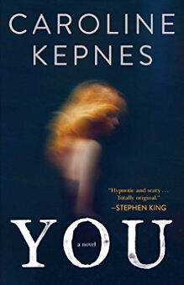
中文书名：《你》
英文书名：You
作 者：Caroline Kepnes
出 版 社：Atria/Emily Bestler Books
代理公司：WME/ANA/Lauren Li
页 数：448页
出版时间：2015年5月
代理地区：中国大陆、台湾
审读资料：电子稿
类 型：惊悚悬疑
版权已授：意大利、韩国、法国、英国、巴西、以色列

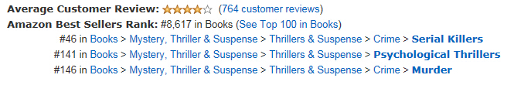

内容简介：

小说《你》（You）来自新人作家卡罗琳·凯普尼斯，该书是《悬疑故事》杂志（Suspense Magazine）的2014年最佳图书之一，也是一部为社交媒体时代而写的精彩恐怖小说。

一位美丽的作家趾高气昂地走进了东村书店，这里是乔·戈德堡（Joe Goldberg）工作的地方，于是，他只做了简单的一件事：把她信用卡上的名字输入谷歌引擎进行搜索，就获知了关于这位客人的大量私人信息。

纽约市只有一位吉娜薇·贝克（Guinevere Beck）。她有不断更新的公开Facebook和Tweets账号，上面的内容让乔得知了他想知道的一切：对朋友们而言，她只是贝克，曾经在布朗大学读书，现住在班克街（Bank Street），今晚她会去布鲁克林的一家酒吧——那里是偶遇的最佳场所。

乔一边秘密地沉迷于掌控贝克的生活，一边导演了一系列的事件来让贝克投入他的怀抱。从跟踪者到男朋友，乔改头换面，成了贝克的完美男人，他不动声色的解决了两人道路上的一切障碍——即便这意味着要去谋杀。

这本恐怖小说探讨了人们在跟踪和操纵的行为面前显得多么脆弱，新人作家卡罗琳·凯普尼斯为当今高度关联的数码时代写了一本十分犀利的小说。《你》是一本引人入胜的精彩小说，堪比《失踪的女孩》（Gone Girl）、《美国杀人魔》（American Psycho）、和斯蒂芬·金的《一号书迷》（Misery）。

媒体评价：

“让人如入梦境，非常可怕……从未读过哪本书像这本一样。"
----斯蒂芬·金（Stephen King）

“这本书让我深受吸引，看得毛骨悚然又津津有味，怎么说都不过分。很难得有一本小说文笔和情节都很有味道。”
----莉娜·丹恩（Lena Dunham）

“《你》是一本超级好看的小说。写得那么有趣，不同与任何其他小说，构思十分巧妙。这本书不但与众不同，而且让人津津乐道。”
----索菲·汉娜（Sophie Hannah），《纽约时报》畅销书《拼字谋杀案》（The Monogram Murders）与《另一个女人的房屋》（The Other Woman's House）的作者

“凯普尼斯这本构思巧妙的幽闭恐怖症处女作中笼罩着一种可怕的感觉，爱情在这个故事中被赋予了全新的意义……凯普尼斯读者们始终出乎意料。”
----《科克斯书评》（Kirkus Reviews）

“不寒而栗……凯普尼斯[的这本《你》]会让读者们总觉得身后有人。”
----《出版者周刊》（Publisher’s Weekly）

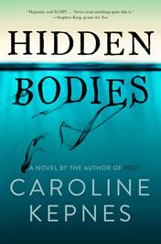
中文书名：《隐藏之身》
英文书名：Hidden Bodies (YOU #2)
作 者：Caroline Kepnes
出 版 社：Atria/Emily Bestler Books
代理公司：WME/ANA/Lauren Li
页 数：448页
出版时间：2016年2月
代理地区：中国大陆、台湾
审读资料：电子稿
类 型：惊悚悬疑
版权已授：捷克、德国、日本、瑞典

内容简介：

经历了失去女友贝克的心碎之后，心存杀意的魅力型反英雄人物乔·戈德堡（Joe Goldberg）本以为自己不会再爱了。但是，当神秘的艾米·亚当（Amy Adam）来到穆尼书店（Mooney Books）为乔工作后，他发现自己迷恋上了这位新员工。艾米与贝克截然相反——她讨厌Twitter，甚至连电子邮箱都没有，她在互联网上完全无迹可寻——但她很快就俘获了乔的心。可是，当乔爱上她之后，艾米却背叛了乔，消失得无影无踪了，只给他留下了一个线索。

于是，乔不得不去做十分卑劣又十分可怕的事，这让他几乎失去理智：他搬到了洛杉矶去寻找艾米。在那里，他遭遇了各种各样趾高气昂的洛杉矶人，其中有让人无法忍受的独角戏喜剧演员、有俗气的图书销售商、有嗜钱如命的保姆，还有行为放荡的枪手作家，在被这些人折磨了一番之后，他才拿到了入场券，进入了一个更奢华的世界，遇见了一个曾经整容的社交媒体名人的女继承人，名叫爱奎因（Love Quinn）。

尽管这个世界完全对乔敞开了大门，而且还有爱在他的怀抱中，乔仍然无法停止跟踪艾米。乔最终会抛开他那些卑劣的过往吗？亦或爱只是乔寻找最佳伴侣过程中的又一个牺牲品呢？

媒体评价：

“这个故事读起来像是《霍尔顿·考尔菲德》（Holden Caulfield）与《帕特里克·贝特曼》（Patrick Bateman）的结合，但少了那些血腥和厌女症情节，这意味着读者可以毫无阻碍地喜欢上乔那种玩世不恭同时又是危险人物的魅力。尽管这本书是《你》（YOU）的续集，却能独自成篇，而且可能写得更好。"
----《书单》（Booklist）

“他在洛杉矶接二连三的生活遭遇让人想起小说《美国杀人魔》（American Psycho）中叙述者的玩世不恭的视角，而乔在与他人关系上的几次扭曲尝试将会吸引《嗜血法医》（Dexter）的那些粉丝。”
----《图书馆新闻》（Library Journal）

“凭借其对社会的冷嘲热讽，以及书中令人厌恶又带有点奇怪魅力的主人公，凯普尼斯的第二本书非常值得一读。"
----《科克斯书评》（Kirkus）

“黑暗而又怪异……但十分出众的是，这位作者让读者们深信，应该去同情她的那位杀手型主人公。”
----《出版者周刊》（Publishers Weekly）

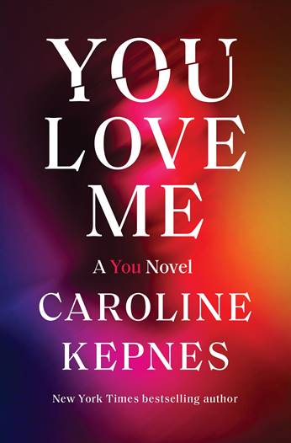
中文书名：《你爱我》
英文书名：You Love Me (YOU #3)
作 者：Caroline Kepnes
出 版 社：Random House
代理公司：WME/ANA/Lauren Li
页 数：400页
出版时间：2021年4月
代理地区：中国大陆、台湾
审读资料：电子稿
类 型：惊悚悬疑
版权已授：德国、以色列、立陶宛、波兰、葡萄牙、俄罗斯、土耳其

《你爱我》被《纽约时报》评价为“杰出的作品”
入选PopSugar“最佳悬疑惊悚图书”书单
入选CrimeReads“本月你应该读的5本心理惊悚小说”书单
入选CNN的“这个四月最受期待的图书”书单
卡罗琳·凯普尼斯接受《滚石综艺》（Rolling Stone Variety）和《好莱坞报道》（The Hollywood Reporter）的采访
“早安美国”（Good Morning America）在时代广场大屏幕上介绍了《你爱我》

内容简介：

《你爱我》是作家卡罗琳·凯普尼斯大受欢迎的悬疑小说系列“你”的第三部，本书在出版之前就受到读者的热烈期待，这个系列现在已经被Netflix改编为美剧。本书将在英国与美国出版，美剧第三季的制作也已经开始。

乔·戈德堡（Joe Goldberg）回来了。他要组建一个家庭了——即使要把命豁出去。

乔·戈德堡受够了城市生活，受够了那里的垃圾和装模作样的人，也受够了爱情。现在，他开始拥抱自由，在太平洋西北部一个舒适小岛上追寻简单的乐趣。在这里，他许久以来第一次可以真正的呼吸。

他在当地的图书馆里找到一份工作——他的确对书籍略知一二——他在那里遇到了她，图书管理员玛丽·凯·迪马科（Mary Kaye DiMarco）。乔这次不打算干涉她的事情，不再当一个跟踪狂，他要用传统的方式来追求她，为她提供一个在哭泣时可以依靠的肩膀，在她需要的时候为她提供帮助。随着时间的推移，他们都能治愈自己的创伤，在这个安静的小镇里展开自己的幸福生活。

问题只有一个……玛丽·凯已经拥有自己的生活，她是一位母亲，一个朋友，她……很忙。

真爱只有在双方都愿意展现真实的自己时才能成真，乔已经整装待发，他准备好了迎接新的爱情，他希望在自己的鼓励和支持下，玛丽·凯会选择正确的道路，为他腾出空间……

媒体评价：

“邪恶残酷，节奏极快，读起来趣味十足。”
----宝拉·霍金斯（Paula Hawkins），《纽约时报》#1畅销书《火车上的女孩》（The Girl on the Train）的作者

“卡罗琳·凯普尼斯是最聪明、最有洞察力的作家之一，她在塑造有缺陷、复杂的角色方面天赋异禀。”
----妮古拉·尹（Nicola Yoon），《纽约时报》#1畅销书《太阳也是一颗星星》（The Sun Is Also a Star）的作者

“我太喜欢这本书了。这些来自凯普尼斯的犀利文字真让人着迷。作者把互联网最黑暗一面用幽默的方式展现出来。乔回来了，这一次他绝对遇上了真爱。”
----凯瑟琳·斯蒂德曼（Catherine Steadman），《纽约时报》畅销书《水中之物》（Something in the Water）的作者

“卡罗琳·凯普尼斯在本书中继续了她对自命不凡的炫耀者的大力抨击，在她笔下，乔嘲弄着他的对手和受害者的坏品味，这也使得乔更加具有嗜血法医般的，抑或是一个更浪漫、更幽默的汉尼拔的文化意识。”
----Literary Hub网站

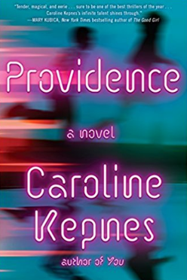
中文书名：《普罗维登斯》
英文书名：PROVIDENCE
作 者：Caroline Kepnes
出 版 社：Simon & Schuster
代理公司：WME/ANA/Lauren Li
页 数：384页
出版时间：2018年6月
代理地区：中国大陆、台湾
审读资料：电子稿
类 型：惊悚悬疑

内容简介：

在新罕布什尔州的一处小镇上。

乔恩和克洛伊是最好的朋友，他们之间的关系如此紧密，以至于甚至有些心有灵犀的神秘主义。但是，在乔恩向他的灵魂伴侣克洛伊袒露自己的真爱之前，他被绑架了，而他对平淡生活的美好计划，自此全部被毁灭。

四年后，克洛伊才最终放弃了搜寻乔恩的希望，她想，自己应该是再也见不到乔恩了。之后，就在临毕业前，乔恩突然出现。但此时的乔恩已经完全变了一个人：高大，强壮，没有被绑架时的记忆。乔恩想要找回同克洛伊遗失了的时光……直到一次可怕的事故，让他意识到自己拥有奇怪的力量，这种力量对于身边每一个他爱的人来说，都是一种致命的威胁。为了避免克洛伊受到伤害，乔恩只好再度逃离，并孤身一人开始寻找答案。

与此同时，在罗德岛的普罗维登斯，原本身体健康的大学生，以及与这些学生毫无关联交叉的城镇居民，突然莫名其妙地死亡。警探查尔斯·“蛋仔”·德本尼迪克特认为，或许有连环杀人犯在作案。但当他开始四处盘查时却发现，他仿佛置身于一部异想天开的犯罪小说当中……

在这部令人眼花缭乱、屏住呼吸的悬疑新作中，作者卡罗琳·凯普尼斯用紧张、迷人的文笔，描述了人与人之间的关系、爱和自我的身份认知。当这一切被混杂在一起变得模糊不清时，危险的火苗逐渐燃起……

媒体评价：

“一个艺术家，一个变异了的守卫者，一个迷人的猎人，一个痛苦的警察和一个文学疯子。卡罗琳·凯普尼斯将这些人聚集在一起，放进这本令人欲罢不能而充满原创风格的故事当中。这本小说让人夜不能寐，惊恐而思考。”
---- E. 洛克哈特（E. Lockhart），《说谎的人》（We are Liers）作者

“卡罗琳·凯普尼斯以她独特的风格，将一个超自然惊悚故事架构做到了极致。这本书具有现代性、令人毛骨悚然、同时又颇具娱乐性。凯普尼斯是一个有天赋的故事讲述人。”
----伊恩·里德 （Iain Reid），《我想终结》（I'm Thinking of Ending Things）作者

谢谢您的阅读！
请将反馈信息发至：李文浩（Lauren Li）
安德鲁·纳伯格联合国际有限公司北京代表处
北京市海淀区中关村大街甲59号中国人民大学文化大厦1705室
邮编：100872
电话：010-82449901
传真：010-82504200
Email：Lauren@nurnberg.com.cn
网址：http://www.nurnberg.com.cn
微博：http://weibo.com/nurnberg
豆瓣小站：http://site.douban.com/110577/
新浪微博：安德鲁纳伯格公司的微博_微博 (weibo.com)
微信订阅号：ANABJ2002

